МБДОУ ЦРР – д/с «Золотой ключик» г. Зернограда

Сценарий спортивного праздника
для детей 4-7 лет.
«Нептун в гостях у ребят»

Подготовила и провела:
Инструктор по физ.культ.
1 квалификационной категории
Иванова А. Г.
Цель: Создание эмоционально положительного настроения у детей, приобщение к здоровому образу жизни. Развитие ловкости, силы, быстроты, внимания
Ведущий: Дорогие дети начинаем наш праздник –праздник Солнца, Воды, Здоровья, Силы, Ловкости. Давайте вначале проверим все ли дети внимательны.
Игра на внимание: «Сигналы»
(Ведущий показывает раскрытую ладонь-хлопаем в ладоши; кулак-замолчать и спрятать руки за спину, ладонь боком-топаем ногам)
Ведущий: Ребята, а кто- нибудь из вас был на море? Море волнуется передо мной, Бьётся о берег волна за волной. Эта волна- не очень сильна. А эта волна-сильнее слона.
Игра « Море волнуется
(играют все дети)
Звучит музыка входит Нептун в сопровождении рыб, лягушек, Русалок.
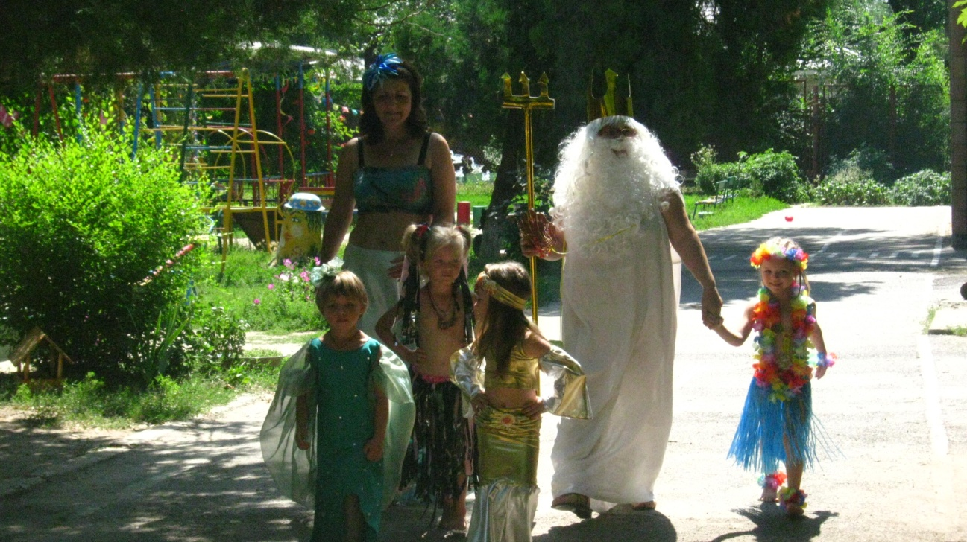
Нептун: Где здесь море иль река?
От жары трещат бока
Близко речки не нашёл
И по суше к вам пришёл
Эй детишки ребятишки
Дайте мне водой облиться.
От жары я пропаду.
Если речки не найду.
У меня на дне морском,
Где ракушечки с песком.
Мне прохладно и легко
Только море далеко
Покажите где вода.
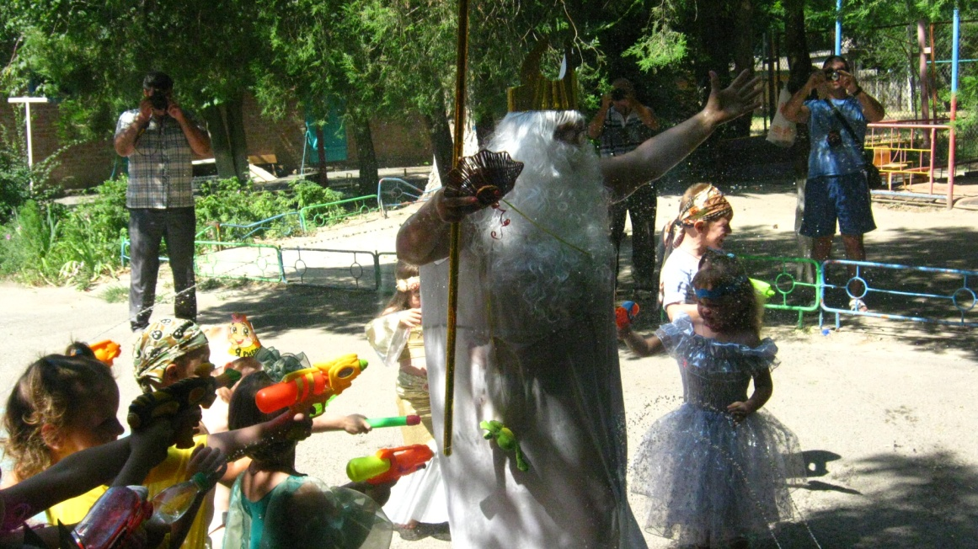
Ведущий: Царь Нептун! Иди сюда! Мы с тобою встрече рады здесь желанная прохлада. Нептун: (садится на трон)
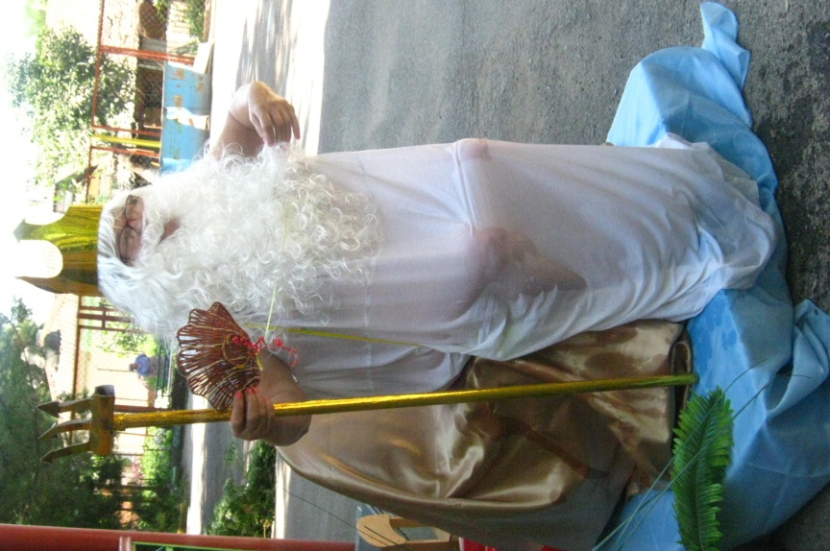
Просто так сидеть негожа, Кто меня потешить может?
Ребёнок: Посмотри Нептун на нас, Порезвимся мы сейчас. Так и манит нас вода Эй ребята все сюда.
1 эстафета: «Не расплескай воду»
(4-команды по 5 человек. 2-я младшая, средняя, старшая, подготовительная группы. У первых участников в руках по стакану с водой они бегут до стульчика и обратно, стараясь не расплескать воду и передают стакан следующему игроку. Побеждает команда в стакане которой воды будет больше.)
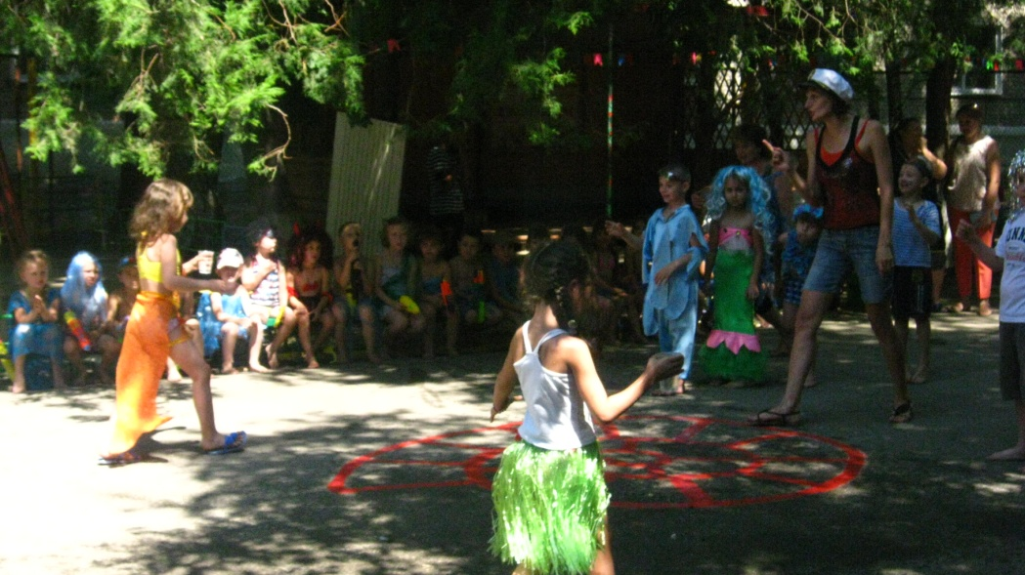
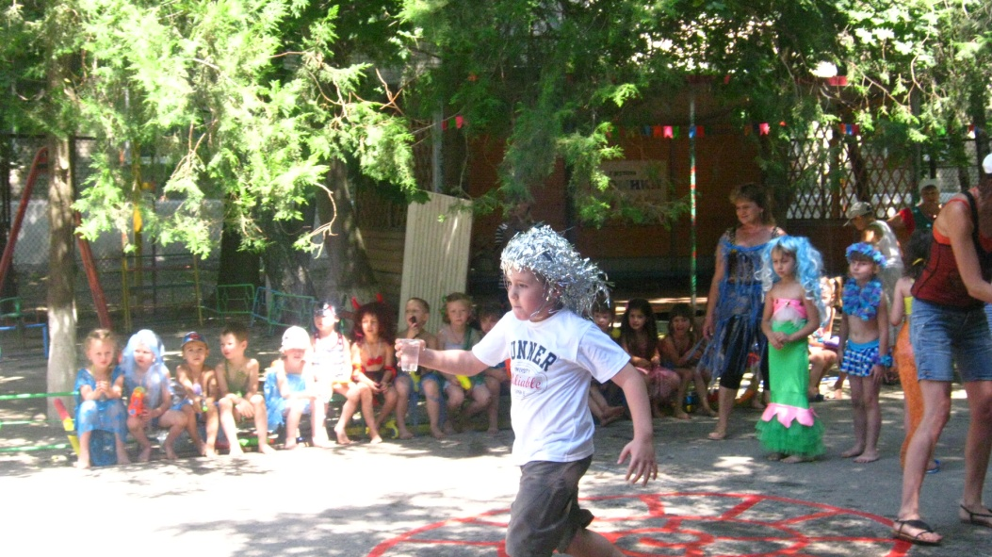
Нептун: Хоть вы ребята, и старались но все же воды немного расплескали. Сейчас мы поиграем в игру «Через лужи»
2 эстафета «Через лужи» (2 команды прыжками продвигаются вперёд через «лужи»)
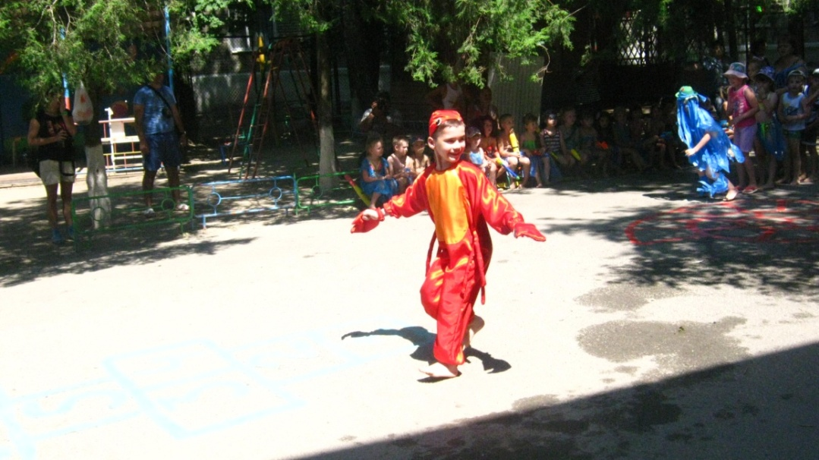
Нептун: Молодцы ребята прыгаете очень хорошо.Ну я думаю что и загадки вы тоже умеете отгадывать.
Загадки.
- В глубине морской живёт
Чудо-юдо «многоног»
Восемь ног у чуда-юда
Он зовётся…(осьминог)
2.Через море океан
Плывёт чудо великан
А из чуда великана
Вырывается фонтан (кит)
3.Страшная зубастая
Хишница опасная
В море синем шмыг да шмыг
Всё подряд глотает вмиг.(акула)
4.Под водою быстро мчится
Над волной парит как птица.
Житель теплых он морей
Верный спутник кораблей.(дельфин)
Нептун: Молодцы! Все загадки отгадали. Ну а это знаете кто?(показывает картинку с изображением рака)Правильно это рак. А известно ли вам что раки передвигаются спиной вперёд. Сейчас кто из вас хотел бы быть «раком»?
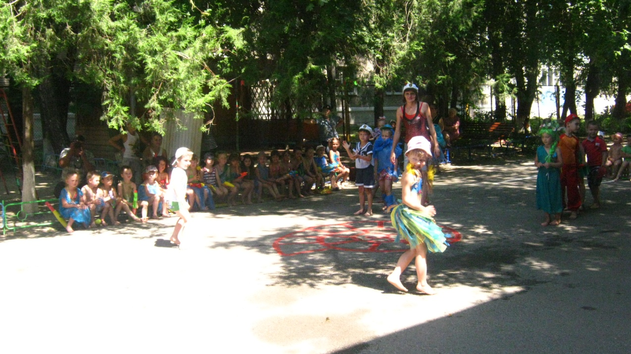
3 эстафета «Рак пятится назад»(4команды по 5 человек. Спиной вперёд доходят до стульчика обходят его и возвращаются к команде. Побеждает та команда, которая быстрее выполнит задание.)
Нептун: Молодцы! Среди вас есть очень ловкие быстрые ребята. А на дне моря очень много лежит жемчуга. Помогите мне его собрать пожалуйста .Ну вы готовы?
4.эстафета «Собери жемчуг» (Участвуют по 2 ребёнка от каждой группы. В маленьких бассейнах лежат шарики .Участникам завязывают глаза и дают в руку ведро. Играющие на ощупь вылавливают шарики-жемчужены из бассейна. Побеждает тот кто сумеет собрать больше «жемчуга»).
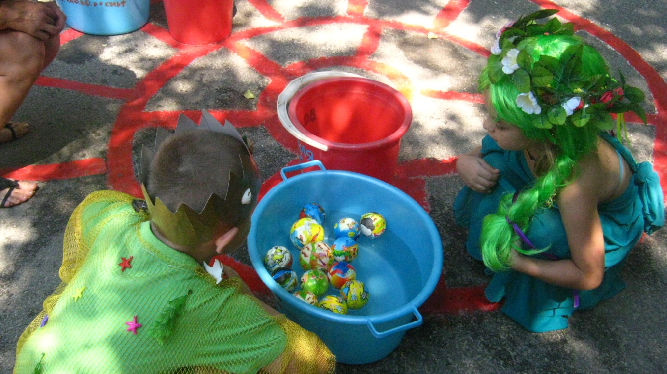
Нептун: Молодцы ребята! А это вам награда! (Вручает ведущему сундук, а в сундуке угощение)
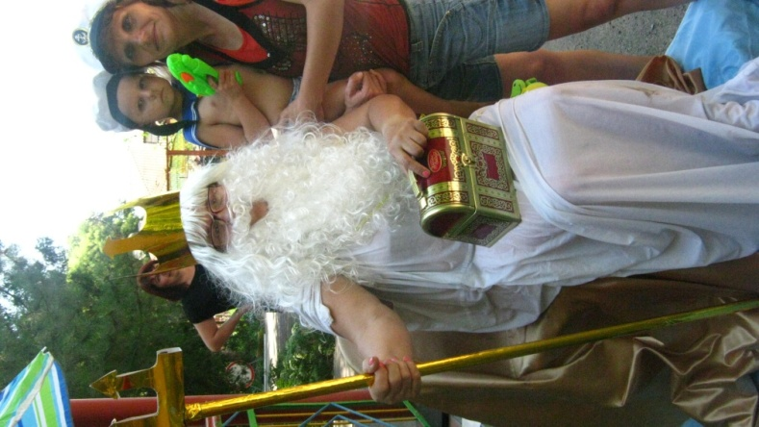
Ведущий: Спасибо за угощение. Приходи к нам на следующее лето. Ну а праздник пора кончать .Крикнем дружно все сейчас: «Солнце, воздух и вода наши верные друзья.»

